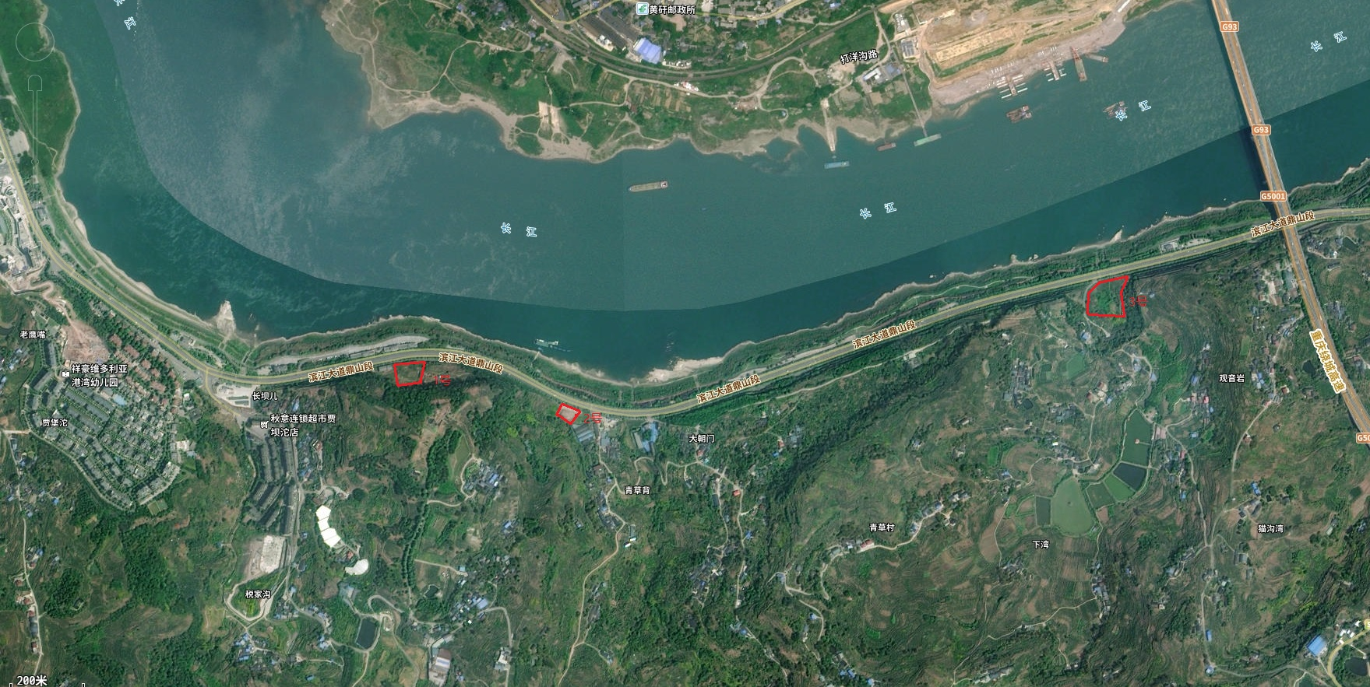

红色标记部分为支滨路沿线1、2、3号地块坐落